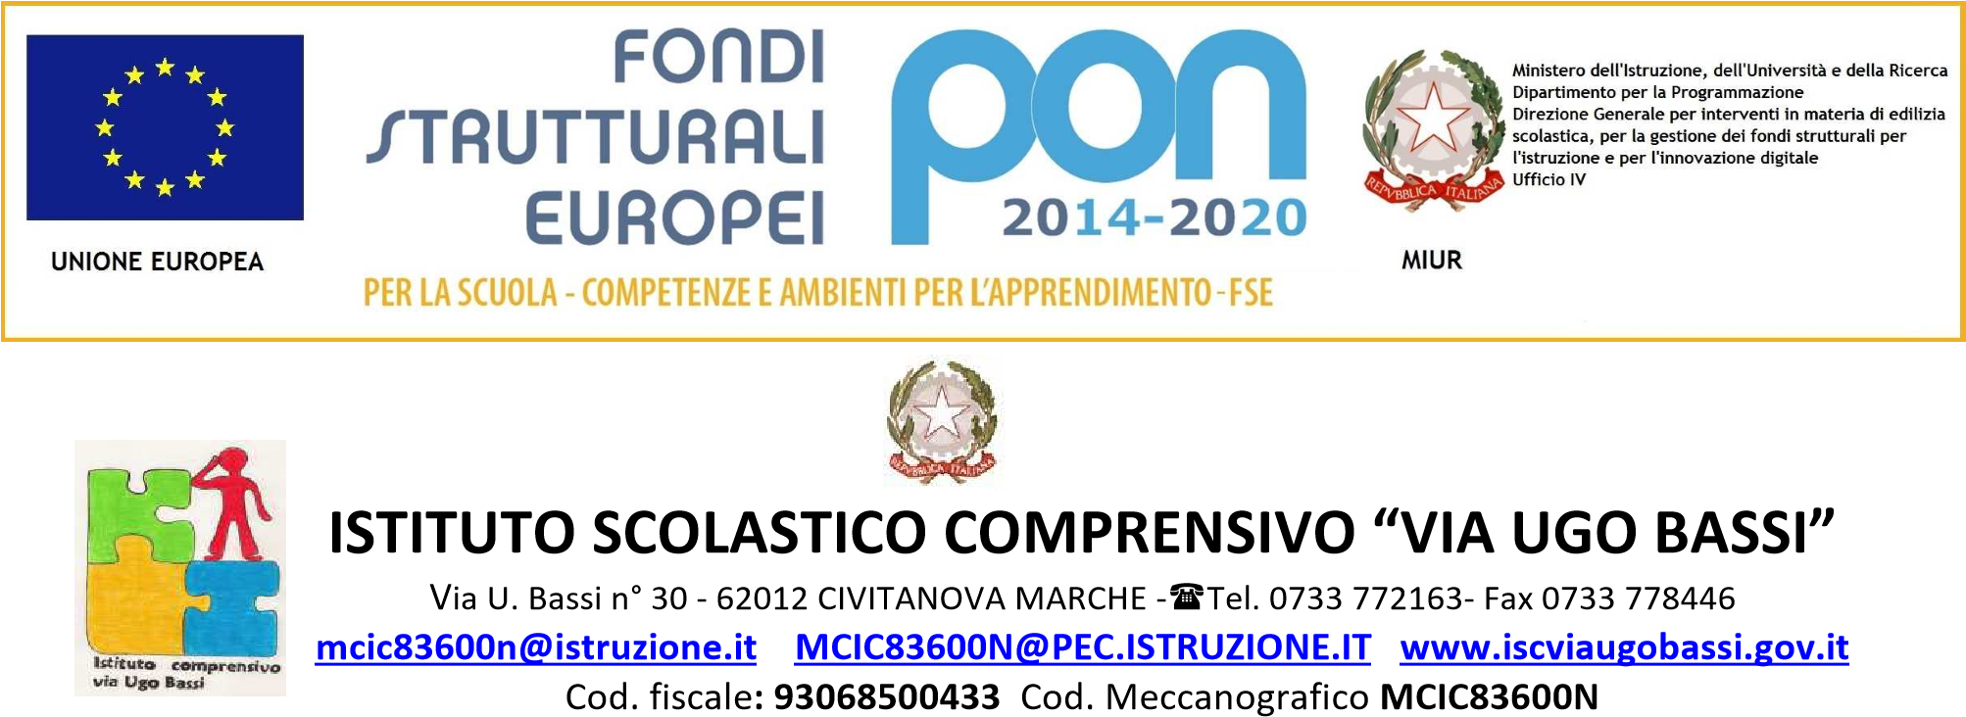

Anno Scolastico 2017/2018

PDP ALUNNO CON BES

VERBALE DEL TEAM IN DATA…………………………………………...

COLLOQUIO CON LA FAMIGLIA IN DATA …………………………

DICHIARAZIONE PER LA FAMIGLIA

Il sottoscritto………………………………………in disaccordo con le indicazioni del Team docenti della classe/ ....……………, esprime parere contrario alla stesura del PDP BES per il proprio figlio………………………………………. per l’anno scolastico …………………………., come previsto dalla Direttiva Ministeriale 27/12/2012 e successiva Circolare n° 8 del 06/03/2013.

Data……………………….. Firma dei genitori
………………………………
Firma dei docenti presenti

Anno Scolastico 2017/2018

PROGETTO DIDATTICO PERSONALIZZATO BES PDP BES

VERBALE DEL TEAM IN DATA…………………………………………...

COLLOQUIO CON LA FAMIGLIA IN DATA …………………………

DICHIARAZIONE PER LA FAMIGLIA

Il sottoscritto………………………………………in accordo con le indicazioni del team docente di classe ……………, esprime parere favorevole ad una personalizzazione/individualizzazione del percorso formativo del proprio figlio………………………………………. per l’anno scolastico …………………………. come previsto dalla Direttiva Ministeriale 27/12/2012 e successiva Circolare n° 8 del 06/03/2013.

Il progetto definisce obiettivi di apprendimento specifici ed adeguati alle effettive capacità dello studente, al fine di consentirne lo sviluppo delle potenzialità e la piena partecipazione alle attività educative e didattiche.

Il PDP è agli atti della scuola con numero di protocollo n°…………………….. e risulta inserito nel fascicolo personale riservato dell’alunno.

Data……………………….. Firma del genitore

………………………………
Firma dei docenti presenti

